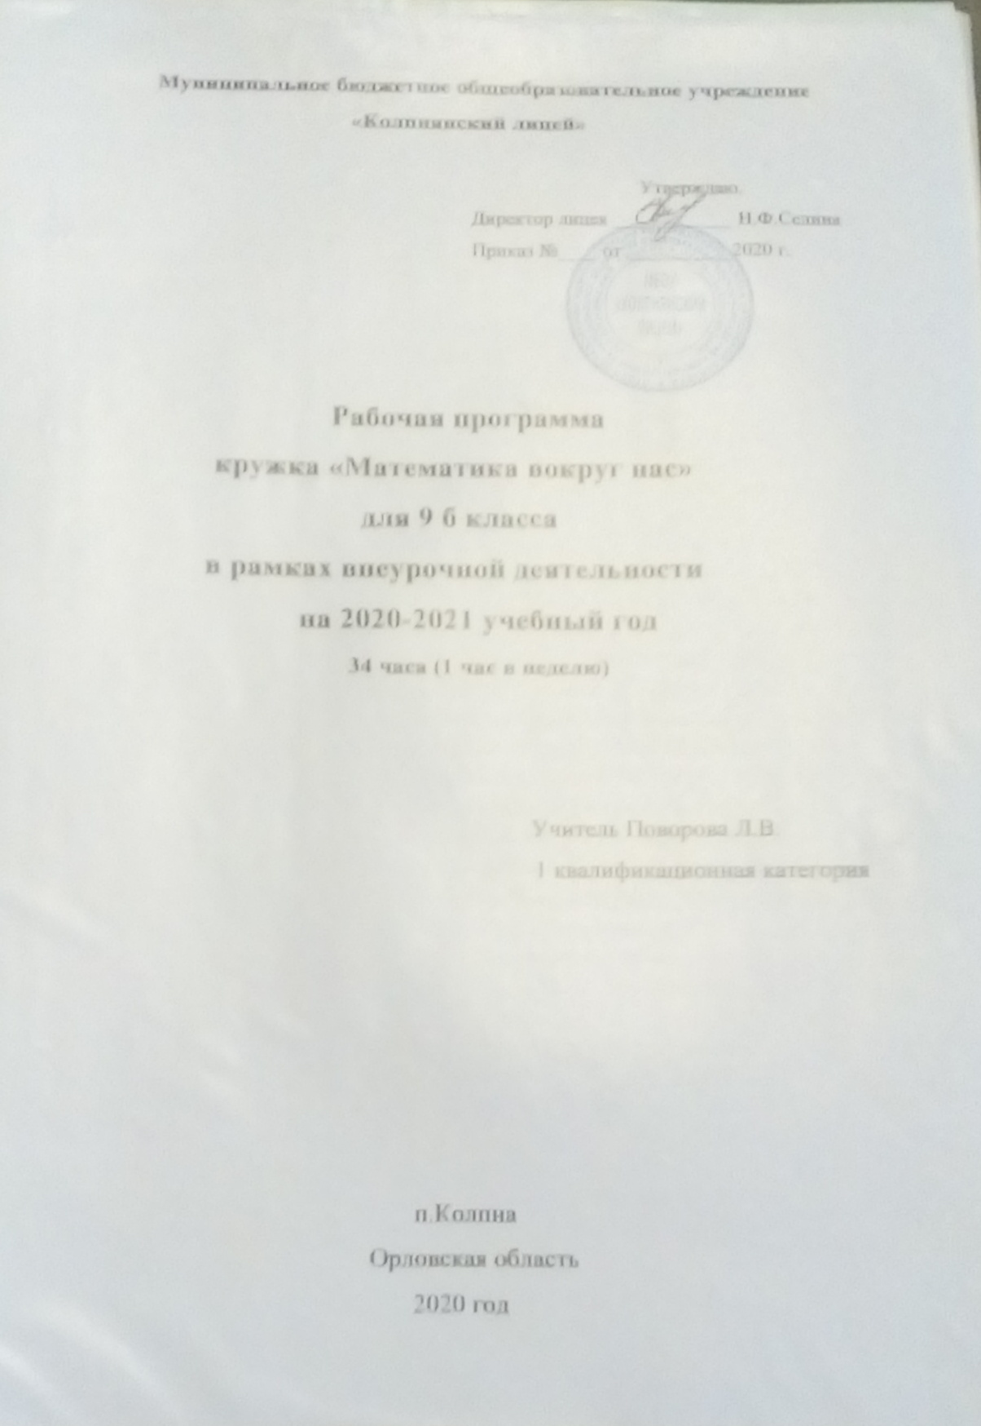

Пояснительная записка
Рабочая программа кружка «Математика вокруг нас» составлена в соответствии с требованиями Федерального государственного образовательного стандарта второго поколения основного общего образования, Концепции фундаментального ядра содержания общего образования, примерной программы основного общего образования по математике, Федерального Закона об образовании, Федерального государственного образовательного стандарта основного общего образования, утвержденного приказом Министерства образования и науки Российской Федерации от 17 декабря 2010г.№1897 «Об утверждении федерального государственного образовательного стандарта основного общего образования», программы для общеобразовательных учреждений, алгебра 9 класс, сост. Т.А. Бурмистрова (Просвещение,2017)
Направленность программы: социальное
Математическое образование в системе основного общего образования занимает одно из ведущих мест, что определяется безусловной практической значимостью математики, ее возможностями в развитии и формировании мышления человека, ее вкладом в создание представлений о научных методах познания действительности. Для жизни в современном обществе важным является формирование математического стиля мышления. Ведущая роль принадлежит математике в формировании алгоритмического мышления, воспитании умений действовать по заданному алгоритму и конструировать новые. В ходе решения задач развиваются творческая и прикладная стороны мышления. Математическое образование способствует эстетическому воспитанию человека, пониманию красоты математических рассуждений, развивает воображение. Знакомство с историей возникновения и развития математической науки пополняет запас историко-научных знаний школьников.Выбор данного направления в рамках предпрофильной подготовки обучающихся, во-первых, обусловлен тем, что программа имеет целью в научно – популярной форме познакомить их с различными направлениями применения математических знаний, роли математики в общечеловеческой жизни и культуре; ориентировать в мире современных профессий, связанных с овладением и использованием математических умений и навыков; во-вторых, предоставить возможность расширить свой кругозор в различных областях применения математики, реализовать свой интерес к предмету, поддержать тематику уроков.
Актуальность программы обусловлена всем вышеперечисленным, а также тем, что она способствует формированию более сознательных мотивов учения, содействует подготовке учащихся к профильному обучению, ориентирована на развитие личности, способной успешно интегрироваться и быть востребованной в современных условиях жизни.
Цель программы – формирование представления о математике как о фундаментальной области знания, необходимой для применения во всех сферах общечеловеческой жизни; углубление и расширение математических компетенций; развитие интеллектуальных способностей учащихся, обобщенных умственных умений; воспитание настойчивости, инициативы, самостоятельности, создание условий для самореализации учащихся в процессе учебной деятельности.
Задачи обучения:
- расширить представление о сферах применения математики в естественных науках, в области гуманитарной деятельности, искусстве, производстве, быту;
- совершенствовать и углублять знания и умения учащихся с учетом индивидуальной траектории обучения;
- учить способам поиска цели деятельности, поиска и обработки информации; синтезировать знания.
Задачи развития:
- способствовать развитию основных процессов мышления: умение анализировать, сравнивать, синтезировать, обобщать, выделять главное, доказывать, опровергать;
- развивать навыки успешного самостоятельного решения проблемы;
Задачи воспитания:
- воспитывать активность, самостоятельность, ответственность, культуру общения;
- способствовать формированию осознанных мотивов обучения.
Сроки реализации: программа рассчитана на 1 год.
Формы занятий: лекции с элементами беседы, вводные, эвристические и аналитические беседы, работа по группам, тестирование, выполнение творческих заданий, познавательные и интеллектуальные игры, практические занятия, консультации, семинары, практикумы.
Режим занятий: рабочая программа рассчитана на 34 учебных часа: занятия проходят 1 раз в неделю.
Отличительной особенностью данной программы является то, что она рассчитана на одновременную работу с детьми с разным уровнем математической подготовки, решение выделенных в программе задач станет дополнительным фактором формирования положительной мотивации в изучении математики, понимании единства мира, осознании положения об универсальности математических знаний. Данная программа имеет прикладное и образовательное значение, способствует развитию логического мышления учащихся, намечает и использует целый ряд межпредметных связей.

Ожидаемые результаты
Обучающиеся должны знать:
- как используются математические формулы, уравнения и неравенства; примеры их применения для решения математических и практических задач;
- как математически определенные функции могут описывать реальные зависимости; приводить примеры такого описания;
- методы решения уравнений и неравенств с модулями, параметрами;
- методы решения логических задач;
- технологии решения текстовых задач;
- элементарные приемы преобразования графиков функций;
- прикладные возможности математики;

Обучающиеся должны уметь:
- осуществлять исследовательскую деятельность (поиск, обработка, структурирование информации, самостоятельное создание способов решения проблемы творческого и поискового характера).
- решать уравнения и неравенства, содержащие переменную под знаком модуля;
- строить графики функций, содержащих модуль;
- применять метод математического моделирования при решении текстовых задач;
- решать логические и комбинаторные задачи;
- использовать приобретенные знания и умения в практической деятельности и повседневной жизни для: выполнения расчетов по формулам, составления формул, выражающих зависимости между реальными величинами; нахождения нужной формулы в справочных материалах; моделирования практических ситуаций и исследования построенных моделей с использованием аппарата алгебры; описания зависимостей между физическими величинами, соответствующими формулами при исследовании несложных практических ситуаций;
Достигнуты следующие цели воспитания и развития личности: осознанная мотивация познания, активность, настойчивость, ответственность, самостоятельность, расширение кругозора, положительная динамика развития процессов мышления.
Календарно-тематическое планирование

№  п/п | Тема занятий | Количество часов | Дата
 |  |  | По плану | По факту
 | I раздел. Математическая логика. Элементы комбинаторики. | 7  1  1  1  1  1
1 | Вводное занятие
2 | Круги Эйлера
3 | Решение задач на статистику.
4 | Решение логических задач
5 | Решение комбинаторных задач
6 | Решение комбинаторных задач | 1
7 | Решение комбинаторных задач | 1
 | II раздел. Алгебра модуля | 1  1  1  1  1  1
8 | Определение модуля числа
9 | Метод интервалов для решения уравнений, содержащих модуль
10 | Свойства модуля и их применение
11 | Решение уравнений и неравенств, содержащих модуль
12 | Решение уравнений и неравенств, содержащих модуль
13 | Модуль и преобразование корней
14 | Графики функций, содержащих модуль
15 | Графики функций, содержащих модуль | 1
 | III раздел. Текстовые задачи | 1
16 | Задачи на движение
17 | Задачи на движение
18 | Задачи на работу
19 | Задачи на проценты
20 | Проценты в нашей жизни
21 | Задачи на смеси, сплавы
 | IVраздел. Геометрия архитектурной гармонии и другие прикладные геометрические задачи | 6
22 | Символ бессмертия и золотая пропорция
23 | Одна из величайших математических задач
24 | Геометрия храма
25 | Решение задач «Геометрия и архитектура»
26 | Геометрия и реальная жизнь
27 | Решение прикладных геометрических задач
 | V раздел. Прикладная математика | 6
28 | Математика в физических явлениях
29 | Математика в химии и биологии
30 | Математика в быту
31 | Профессии и математика
32 | Решение прикладных задач
33 | Решение прикладных задач
 | Обобщение изученного | 1
34 | Систематизация изученного, анализ работы

Содержание программы

Раздел I. Математическая логика и элементы комбинаторики. (7 часов)

На вводном занятии рассматривается роль математики в жизни человека и общества, проводится инструктаж по технике безопасности.Рассматриваются основные понятия математической логики, теории множеств, применение кругов Эйлера. Решение комбинаторных задач, применение принципа Дирихле, решение различных логических задач.

Раздел II. Алгебра модуля. (8 часов)

Понятие модуля числа и аспекты его применения. Свойства модуля. Метод интервалов. Решение уравнений. Решение неравенств, содержащих модуль посредством равносильных переходов. Приложение модуля к преобразованиям радикалов. Приемы построения графиков функций, содержащих переменную под знаком модуля.

Раздел III. Текстовые задачи. (6 часов)
Основные типы текстовых задач. Алгоритм моделирования практических ситуаций и исследования построенных моделей с использованием аппарата алгебры. Задачи на равномерное движение. Задачи на движение по реке. Задачи на работу. Задачи на проценты. Задачи на смеси и сплавы. Задачи на пропорциональные отношения. Арифметические текстовые задачи.
Раздел IV. Геометрия архитектурной гармонии и другие прикладные геометрические задачи. (6 часов)
Рассматривается практическая значимость геометрических знаний. Математические аспекты возведения архитектурных шедевров прошлого. Золотое сечение. Делосская задача. Геометрические задачи, сформированные как следствия решения архитектурных проблем. Решение прикладных геометрических задач.
Раздел V. Прикладная математика. (6 часов)
Раскрывается применение математики в различных сферах деятельности человека, ее связь с другими предметами. Решение задач с физическим, химическим, биологическим содержанием. Применение математических понятий, формул и преобразований в бытовой практике. Умение пользоваться таблицами и справочниками. Решение различных прикладных задач.
Обобщение изученного (1 часа)
Обобщение и систематизация знаний. Презентации обучающихся. Итоговое занятие.
Методическое обеспечение программы
1. Условия реализации программы
Материально-техническое обеспечение: компьютер, экран, проектор, школьная доска, инструменты для выполнения геометрических построений.
Организационные условия: количество часов занятий в неделю -1; количество учащихся 9.
2. Список литературы
литература для учителя:
- Программы для общеобразовательных учреждений: Алгебра. 7-9 кл. / сост. Т.А.Бурмистрова. – М.: Просвещение, 2010.
- Балк М. Б., Петров А. В. О математизации задач, возникающих на практике // Математика в школе. 1986. № 3.
- Борисов В. А., Дубничук Е. С. Математика и профессия // Математика в школе. 1985. № 3.
- Генкин С.А., Итенберг И. В., Фомин Д.В. Ленинградские математические кружки: Пособие для внеклассной работы. Киров: АСА, 1994 год
- Дорофеев Г. В. Математика: 9: Алгебра. Функции. Анализ данных// Математика в школе. 2001. № 9.
- Жохов В.И., Карташова Г.Д. , Крайнева Л.Б. Уроки геометрии в 7-9 классах. Методические рекомендации – М.: Мнемозина, 2002;
- Кожевников Т. В. Использование физического материала для обучения геометрии в 9 классе // Математика в школе. 1990. № 2.
- Колягин Ю. М., Пикан В. В. О прикладной и практической направленности обучения математике // Математика в школе.1985.№ 3.
- Маркова В. И. Деятельностный подход в обучении математике в условиях предпрофильной подготовки и профильного обучения. Учебно-методическое пособие. Киров – 2006.
- Обучение решению задач как средство развития учащихся: Из опыта работы: Методическое пособие для учителя.- Киров: Изд-во ИУУ, 1999 – 100 с.
- Сканави М. И. Сборник задач по математике для поступающих во втузы. М.: Просвещение, 1992.
- Студенецкая В. Н., Сагателова Л. С. Математика. 8-9 классы: сборник элективных курсов. Волгоград: Учитель, 2006.
- Фарков А.В. Математические кружки в школе. Москва. Айрис-пресс 2007 год.
- Широков А. Н. Геометрия вселенной// Математика в школе. 2003. № 8.
- Шапиро И. М. Использование задач с практическим содержанием в преподавании математики. М.: Просвещение, 1990.

литература для обучающихся:
- Вавилов В.В. и др. «Задачи по математике. Уравнения и неравенства», М, Наука, 2014
- Дорофеев Г. В., Седова Е. А. Процентные вычисления. Учебное пособие для старшеклассников. М.: Дрофа, 2003.
- Зейфман А.И.и др. «Сборник задач повышенной сложности по основным разделам школьного курса математики», Вологда, 2004
- Макарычев Ю. Н. Алгебра: Дополнительные главы к школьному учебнику. 9 класс. Учебное пособие для учащихся школ и классов с углубленным изучением математики. М.: Просвещение, 2017.
- Мордкович А. Г., Мишустина Т. Н., Тульчинская Е. Е. Алгебра. 9 класс. Задачник. М.: Мнемозина, 2014.
- Нагибин Ф.Ф., Канан Е.С. Математическая шкатулка. М. Просвещение 1999 год.
- Пичурин Л.Ф. За страницами учебника алгебры, М., Просвещение, 1990 год.
- Фрейденталь Г. Математика в науке и вокруг нас. М.: Мир, 1997.
- Энциклопедия для детей. Т.11. Математика / гл.ред. М.Д.Аксенова. – М.: Аванта+, 2009. – 688 с.

